Položkový rozpočet
Zakázka: Oprava havarijního stavu střechy ZŠ Felberova Svitavy hlavní budova a nad polytechnickou učebnou
Místo Vícepráce oprava havarijního stavu Atik – ZŠ Felberova

Objednatel:
DIC:
Zhotovitel: Střechy, hydroizolace – Čížek s.r.o. IC: 04825501
Gruzínská 1912/ 1O
56802 Svitavy
Vypracoval:
Rozpis cen Celkem
HSV |  |  | 18 505,98
PSV |  |  | 380 041
MON |  |  | 0,00
Vedlejší náklady |  |  | 0,00
Ostatní náklady |  |  | 0,00
Celkem |  |  | 398 547,01
Rekapitulace daní
Základ pro sníženou DPH | 15 | 0,00 CZK
Snížená DPH |  | 0,00 CZK
Základ pro základní DPH | 21 | 398 547,01 CZK
Základní DPH | 21 | 83 695,00 CZK
Zaokrouhlení -0,01 CZK
Cena celkem s DPH 482 242,00 CZK
ve Svitavách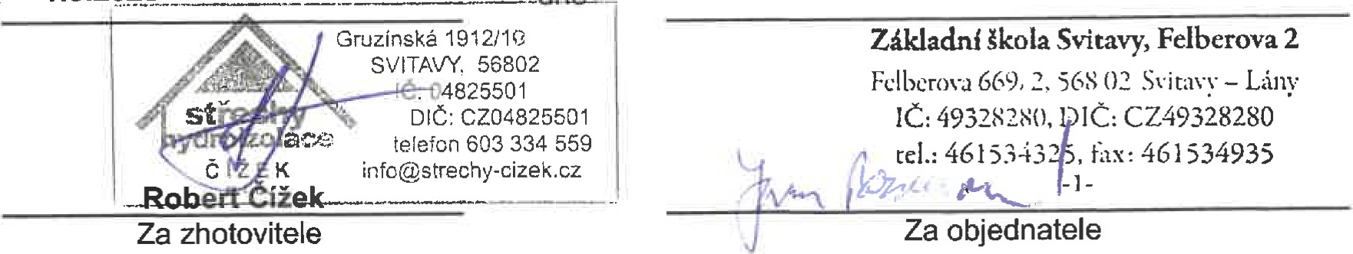 1.9.2023 -dne 01.09.2023

Rekapitulace dílů
Číslo | Název | Typ dílu |  |  | Celkem
97 | Prorážení otvorů | HSV |  |  | 18 505,98

762  764 | Konstrukce tesařské  Konstrukce klempířské | PSV  PSV |  |  | 311 823,43  68 217,60
Cena celkem |  |  |  |  | 398 547,01
Zpracováno programem RTS Stavitel +, @ RTS, a.s. Stránka 2 z 2

Položkový rozpočet
s: |  | Vícepráce – Oprava havarijního stavu Atik ZŠ Felberova
o: |  | ZŠ Felberova
P.č. | Číslo položky |  | Název položky | MJ | množství | cena / MJ | Celkem
Díl: | 97 |  | Prorážení otvorů |  |  |  | 18 505,98
Díl: | 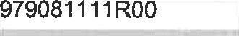  762 |  | Odvoz suti a vybour. hmot na skládku do 1 km Konstrukce tesařské | t | 4,5000 |  | 18 505,98  311 823,43
2  3  4  5  6  7  Díl: | 762343811 ROO  762341220ROO 60623355R  76200215489  998762103ROO  02321445  764 |  | Demontáž bednění okapů z prken hrubých do 32 mm  Montáž bednění střech rovn. z aglomer.desek šroubováním Překližka vodovzd. bříza multi tt. 21 mm j. BB/CP, 15 vrstev,  2500x1250 mm  Pronájem jeřábu  Přesun hmot pro tesařské konstrukce, výšky do 24 m šroub FBS 6,3/120  Konstrukce klempířské | m2 m2 m2  hod  ks | 124,2000  240,0000  172,8000  5,0000  3,0000  1 440,0000 | 67,61  2 245,1  1 556,3  14,8 | 32 532,0  233 644,6  11 225,5  4 668,9  21 355,2  68 217,60
8 | 764812330ROO |  | Oplechováni okapů, živičná krytina,lak.Pz,rš 330 mm, podkladový | m | 240,0000 | 284,2 | 68 217,6

